АГУАП

КАФЕДРА № 14

ОТЧЕТ   
ЗАЩИЩЕН С ОЦЕНКОЙ

ПРЕПОДАВАТЕЛЬ

|  |  |  |  |  |
| --- | --- | --- | --- | --- |
| старший преподаватель |  |  |  | О.М.Шарапова |
| должность, уч. степень, звание |  | подпись, дата |  | инициалы, фамилия |

|  |
| --- |
| ОТЧЕТ О ЛАБОРАТОРНОЙ РАБОТЕ №3 |
| Создание и реализация_БД |
| по курсу: Проектирование информационных систем с применением web-технологий |
|  |
|  |

РАБОТУ ВЫПОЛНИЛ

|  |  |  |  |  |  |
| --- | --- | --- | --- | --- | --- |
| СТУДЕНТ ГР. № | 1941 |  |  |  |  |
|  |  |  | подпись, дата |  | инициалы, фамилия |

Санкт-Петербург 2023

1. **Цель работы**

Изучить принципы создания базы данных с помощью MySQL и работа с ней.

1. **Постановка задачи**
2. Создать Базу Данных на тему: «Автопроизводство» используя среду MySQL и интерфейс PHPMYADMIN;
3. Создать схему данных средствами MySQL (дизайнер) на PHPMYADMIN;
4. Создать файл подключения к БД;
5. Создать веб – страницу и вывести на ней запросы, используя средства MySQL, PHP, HTML и ЭУ формы;
6. База Данных должна содержать таблицы, позволяющие:
   1. Вывести полную информацию о продукте или услуге (название, дата(год) появления(изготовления), фирма изготовления, фото, и, т.д);
   2. Выводить информацию по критерию отбора через ЭУ форм;
   3. Добавлять, удалять, обновлять данные с использованием ЭУ форм;
   4. Создать таблицы с разными типами хранения данных и обосновать их применение;

Показать на примерах (запросы) возможность изменять типы хранения таблиц, а также изменение кодировки данных.

1. Создать следующие запросы и вывести их средствами PHP и HTML:
   1. Запрос на выборку информации, отсортированной по возрастанию или по убыванию (многотабличный запрос);
   2. Запрос на выборку с критерием отбора;
   3. Запрос на обновление данных;
   4. Запрос на добавление данных;
   5. Запрос на удаление данных;
2. **База данных**

Выбранная предметная область «Автопроизводство». БД будет содержать 9 таблиц:

* **Автомобили (ID_Авто, Марка, Модель, Мощность, Цена)**
  + - ID_Авто(int(7)) – уникальный идентификатор, целое число;
  + Марка, Модель (varchar(20)) - имеют текстовый тип данных, так как представляют собой строки;
    - Мощность (int(4)) – целочисленное значение;
  + Цена (float) - представляет собой вещественные значения;
* **Автопроизводители (ID_Организации, Название, Страна)**
  + - ID_Организации (int(7)) – уникальный идентификатор, целое число;
    - Название, Страна (varchar(20)) - имеют текстовый тип данных, так как представляют собой строки;
* **Клиенты (ID_Клиента, Имя, Фамилия, Отчество, ID_Организации, ID_Автомобиля, ID_Прибыли)**
  + - ID_Клиента (int(7)) – уникальный идентификатор, целое число;
    - Имя, Фамилия, Отчество (varchar(20)) - имеют текстовый тип данных, так как представляют собой строки;
    - ID_Организации, ID_Автомобиля, ID_Прибыли (int(7)) - целочисленное значение;
* **Перечень_Авто (ID_Организации, ID_Автомобиля)**
  + - ID_Автомобиля (int(7)) – уникальный идентификатор, целое число;
    - ID_Организации (int(7)) - целочисленное значение;
* **Прибыль (ID_Прибыли, Сумма)**
  + - ID_Прибыли (int(7)) – уникальный идентификатор, целое число;
    - Сумма (int(7)) - целочисленное значение;
* **Сделки (ID_Сделки, Дата, ID_Сотрудника)**
  + - ID_Сделки (int(7)) – уникальный идентификатор, целое число;
    - Дата (datetime) – дата;
    - ID_Сотрудника (int(7)) - целочисленное значение;
* **Соглашение (ID_Сделки, ID_Клиента)**
  + - ID_Сделки (int(7)) – уникальный идентификатор, целое число;
    - ID_Клиента (int(7)) - целочисленное значение;
* **Сотрудники (ID_Сотрудника, Имя, Фамилия, Отчество)**
  + - ID_Сотрудника (int(7)) – уникальный идентификатор, целое число;
    - Имя, Фамилия, Отчество (varchar(20)) - имеют текстовый тип данных, так как представляют собой строки;
* **Сотрудничество (ID_Сотрудника, ID_Организации)**

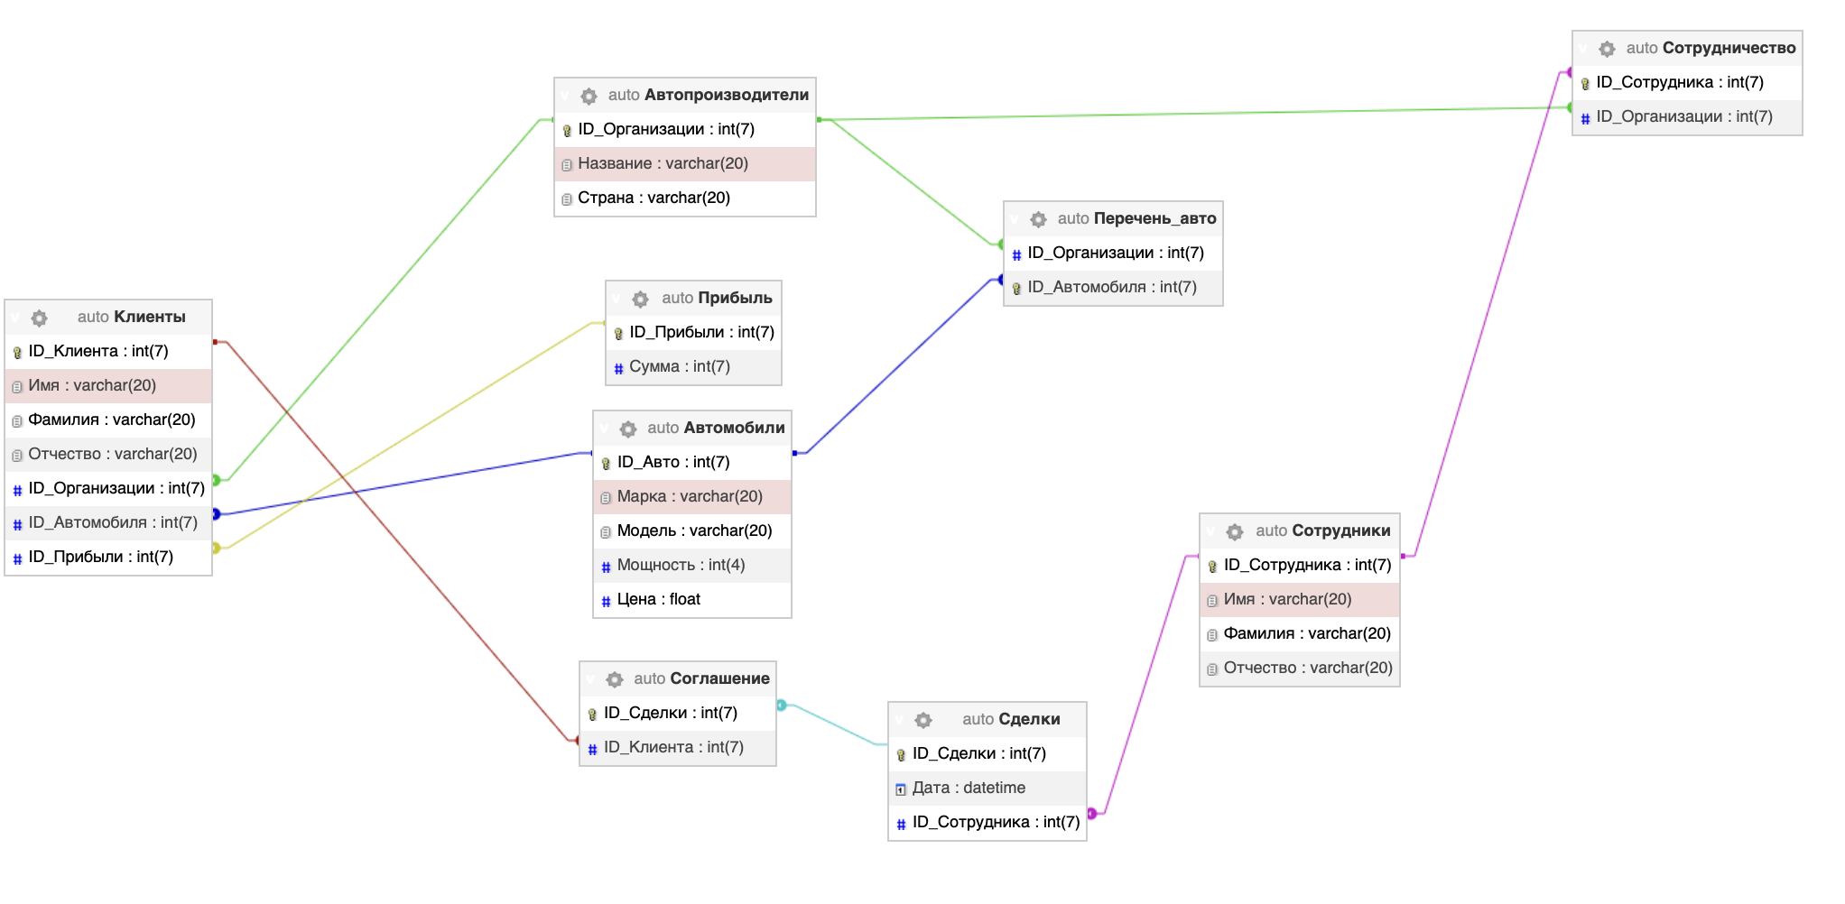

Рисунок 1 – Структура базы данных

1. **Исходный код**

Программа состоит из трех файлов:

* Setup.php – файл подключения к бд;
* Lab3.php – файл с исходным кодом;
* Style.css – файл с кастомизацией;

***Setup.php***

<?php  
$db_host = 'localhost';  
$db_user = 'root';  
$db_password = 'root';  
$db_db = 'auto';  
  
$dp = mysqli_connect($db_host, $db_user, $db_password, $db_db);  
  
if(!$dp) die("Ошибка соединения с MySQL-сервером". mysqli_connect_error());  
?>

**Lab3.php**

<!<!doctype html>  
<html lang="ru">  
<head>  
 <meta charset="UTF-8">  
 <link href="style.css" rel="stylesheet">  
 <title>Lab_3</title>  
</head>  
<body>  
<header>  
 <h1>Продажа Автомобилей</h1>  
</header>  
<section>  
 <section class="first_section">  
 <h2>Покупки Клиентов</h2>  
 </section>  
 <form method="POST">  
 <section class="second_section">  
 <?php  
 printTable()  
 ?>  
 </section>  
 </form>  
</section>  
<section class="third_section">  
 <!--Левая часть-->  
 <div class="left">  
 <h2>Добавить Сотрудника</h2>  
 <section class="section_cng">  
 <form method="POST">  
 <table>  
 <tr>  
 <td>  
 <label type="checkbox">Имя</label>  
 </td>  
 <td>  
 <input type="text" name="name" class="inp">  
 </td>  
 </tr>  
 <tr>  
 <td>  
 <br>  
 <label>Фамилия</label>  
 </td>  
 <td>  
 <br>  
 <input type="text" name="sname" class="inp">  
 </td>  
 </tr>  
 <tr>  
 <td>  
 <br>  
 <label>Отчество</label>  
 </td>  
 <td>  
 <br>  
 <input type="text" name="sdname" class="inp">  
 </td>  
 </tr>  
 <tr>  
 <td></td>  
 <td>  
 <br>  
 <input align="center" type="submit" class="border-button" name="add" value="Добавить данные">  
 </td>  
 </tr>  
 </table>  
 </form>  
 </section>  
 <h2>Удалить Сотрудника</h2>  
 <section class="section_cng">  
 <form method="POST">  
 <table>  
 <tr>  
 <td>  
 <label>Сотрудник</label>  
 </td>  
 <td>  
 <?php  
 include "setup.php";  
 $arr = array();  
 $result = mysqli_query($dp, "SELECT Фамилия FROM Сотрудники") or  
 die("Ошибка ". mysqli_error($dp));  
 if ($result){  
 while ($rows = mysqli_fetch_assoc($result)){  
 $arr[] = array_values($rows);  
 }  
 }  
 mysqli_close($dp);  
 ?>  
 <select class="select" name="list1">  
 <option value="0">Выберите...</option>  
 <?php  
 foreach ($arr as $k){  
 foreach ($k as $Value)  
 {  
 echo '<option value="'.$Value.'"'.($Value == $_POST['list1'] ? ' selected="selected"' : '').'>'.$Value.'</option>';  
 }  
 }  
 ?>  
 </select>  
 </td>  
 <td></td>  
 </tr>  
 <tr>  
 <td></td>  
 <td>  
 <br>  
 <input class="border-button" type="submit" name="del" value="Удалить">  
 </td>  
 </tr>  
 </table>  
 </form>  
 </section>  
 <h2>Обновление данных</h2>  
 <section class="section_cng">  
 <form method="POST">  
 <table>  
 <tr>  
 <td>  
 <label>Автомобиль</label>  
 </td>  
 <td>  
 <?php  
 include "setup.php";  
 $result1 = mysqli_query($dp, "Select Модель FROM Автомобили") or  
 die("Ошибка ". mysqli_error($dp));  
 if($result1){  
 while ($rows1 = mysqli_fetch_assoc($result1))  
 {  
 $arr1[] = array_values($rows1);  
 }  
 }  
 mysqli_close($dp);  
 ?>  
 <select class="select" name="list2">  
 <option value="0">Выберите</option>  
 <?php  
 foreach ($arr1 as $k)  
 {  
 foreach ($k as $Value)  
 {  
 echo '<option value="'.$Value.'"'.($Value == $_POST['list2'] ? ' selected="selected"' : '').'>'.$Value.'</option>';  
 }  
 }  
 ?>  
 </select>  
 </td>  
 </tr>  
 <tr>  
 <td>  
 <label>Цена</label>  
 </td>  
 <td>  
 <br>  
 <input type="number" name="price" class="inp">  
 </td>  
 </tr>  
 <tr>  
 <td></td>  
 <td>  
 <br>  
 <input type="submit" class="border-button" name="update" value="Изменить">  
 </td>  
 </tr>  
 </table>  
 </form>  
 </section>  
 <h2>Марки Клиентов</h2>  
 <section class="section_cng">  
 <form method="POST">  
 <table>  
 <tr>  
 <td>Выберите Марку</td>  
 <td>  
 <?php  
 include "setup.php";  
 $arr = array();  
 $result = mysqli_query($dp, "SELECT Название FROM Автопроизводители") or  
 die("Ошибка ". mysqli_error($dp));  
 if ($result)  
 {  
 while ($rows = mysqli_fetch_assoc($result)){  
 $arr[] = array_values($rows);  
 }  
 }  
 mysqli_close($dp);  
 ?>  
 <select class="select" name="list">  
 <option value="0">Выберите производителя...</option>  
 <?php  
 foreach ($arr as $k){  
 foreach ($k as $Value){  
 echo '<option value="'.$Value.'"'.($Value == $_POST['list'] ? ' selected="selected"' : '').'>'.$Value.'</option>';  
 }  
 }  
 ?>  
 </select>  
 </td>  
 </tr>  
 <tr>  
 <td></td>  
 <td>  
 <br>  
 <input type="submit" class="border-button" name="b" value ="Подробнее">  
 </td>  
 </tr>  
 </table>  
 </form>  
 </section>  
 </div>  
 <div class="right">  
 <section class="fourth_section">  
 <?php  
 if(isset($_POST["add"]))  
 {  
 add($_POST["name"], $_POST["sname"], $_POST["sdname"]);  
 }  
 if(isset($_POST["del"]))  
 {  
 del($_POST["list1"]);  
 }  
 if(isset($_POST['update']))  
 {  
 update($_POST["list2"], $_POST["price"]);  
 }  
 if(isset($_POST['b']))  
 {  
 printHT($_POST['list']);  
 }  
 ?>  
 </section>  
 </div>  
</section>  
</body>  
  
</html>  
  
<?php  
function printTable(){  
 include "setup.php";  
 $result = 'SELECT *, Автопроизводители.Название, Автомобили.Модель, Прибыль.Сумма FROM Клиенты INNER JOIN   
 Автопроизводители ON (Клиенты.ID_Организации = Автопроизводители.ID_Организации)  
 INNER JOIN Автомобили ON (Клиенты.ID_Автомобиля = Автомобили.ID_Авто) INNER JOIN Прибыль ON (Клиенты.ID_Прибыли = Прибыль.ID_Прибыли) ORDER BY Название';  
 $result = mysqli_query($dp, $result) or die("Ошибка запроса Select". mysqli_error($dp));  
 if($result)  
 {  
 $table = "<center><table class='table' cellpadding='0' cellspacing='0'>  
 <tr><th class='tbl_1'>Имя</th><th class='tbl_1'>Фамилия</th>  
 <th class='tbl_1'>Отчество</th><th class='tbl_1'>Марка</th>  
 <th class='tbl_1'>Модель</th><th class='tbl_1'>Сумма</th></tr>";  
 while ($row = mysqli_fetch_assoc($result))  
 {  
 $table .= "<tr>";  
 $table .= "<td class='tbl_1'>".$row['Имя']."</td>";  
 $table .= "<td class='tbl_1'>".$row['Фамилия']."</td>";  
 $table .= "<td class='tbl_1'>".$row['Отчество']."</td>";  
 $table .= "<td class='tbl_1'>".$row['Название']."</td>";  
 $table .= "<td class='tbl_1'>".$row['Модель']."</td>";  
 $table .= "<td class='tbl_1'>".$row['Сумма']."</td>";  
 $table .= "</tr>";  
 }  
 $table .="</table></center>";  
 echo $table;  
 }  
}  
function add($name, $sname, $sdname){  
 include "setup.php";  
 $result = mysqli_query($dp, "INSERT INTO Сотрудники (Имя, Фамилия, Отчество) VALUES ('$name', '$sname', '$sdname')")  
 or die("Ошибка добавления данных". mysqli_error($dp));  
 printU();  
}  
  
function printU(){  
 include "setup.php";  
 $result = mysqli_query($dp, "SELECT Фамилия, Имя, Отчество FROM Сотрудники") or die("Ошибка запроса Select пользователь" . mysqli_error($dp));  
 if($result)  
 {  
 $table="<table class='table1'align='center' cellpadding='0' cellspacing='0'><tr><th class='tbl_1'>Фамилия</th><th class='tbl_1'>Имя</th>  
 <th class='tbl_1'>Отчество</th></tr>";  
 while($row=mysqli_fetch_assoc($result))  
 {  
 $table .= "<tr>";  
 $table .= "<td class='tbl_1'>".$row['Фамилия']."</td>";  
 $table .= "<td class='tbl_1'>".$row['Имя']."</td>";  
 $table .= "<td class='tbl_1'>".$row['Отчество']."</td>";  
 $table .= "</tr>";  
 }  
 $table .="</table>";  
 echo $table;  
 }  
 mysqli_close($dp);  
}  
function del($name) {  
 include "setup.php";  
 $result = mysqli_query($dp,"DELETE FROM Сотрудники WHERE Фамилия LIKE '$name'") or die("Ошибка удаления направления" . mysqli_error($dp));  
 mysqli_close($dp);  
 printU();  
}  
function update($name, $price){  
 include "setup.php";  
 $req_upd = "UPDATE Автомобили SET Цена = $price WHERE Модель = '$name'";  
 $req_upd = mysqli_query($dp, $req_upd) or die("Ошибка ошибка изменения" . mysqli_error($dp));  
 mysqli_close($dp);  
 printPh();  
}  
  
function printPh()  
{  
 include "setup.php";  
 $result = mysqli_query($dp, 'SELECT * FROM Автомобили') or die("Ошибка запроса Select пользователь" . mysqli_error($dp));  
 if($result) {  
 $table = "<center><table class='table1' cellpadding='0' cellspacing='0'><tr><th class='tbl_1'>Марка</th><th class='tbl_1'>Модель</th><th class='tbl_1'>Мощность</th><th class='tbl_1'>Цена</th></tr>";  
 while ($row = mysqli_fetch_assoc($result)) {  
 $table .= "<tr>";  
 $table .= "<td class='tbl_1'>" . $row['Марка'] . "</td>";  
 $table .= "<td class='tbl_1'>" . $row['Модель'] . "</td>";  
 $table .= "<td class='tbl_1'>" . $row['Мощность'] . "</td>";  
 $table .= "<td class='tbl_1'>" . $row['Цена'] . "</td>";  
 $table .= "</tr>";  
 }  
 $table .= "</table></center>";  
 echo $table;  
 }  
}  
  
function printHT($name)  
{  
 include "setup.php";  
 $result = 'SELECT *, Автопроизводители.Название, Автомобили.Модель FROM Клиенты INNER JOIN   
 Автопроизводители ON (Клиенты.ID_Организации = Автопроизводители.ID_Организации)  
 INNER JOIN Автомобили ON (Клиенты.ID_Автомобиля = Автомобили.ID_Авто) WHERE Название LIKE \'' . $name . '\'';  
 $result = mysqli_query($dp, $result) or die("Ошибка запроса Select" . mysqli_error($dp));  
 if ($result) {  
 $table = "<center><table class='table1' cellpadding='0'>  
 <tr><th class='tbl_1'>Имя</th><th class='tbl_1'>Фамилия</th><th class='tbl_1'>Отчество</th><th class='tbl_1'>Марка</th><th class='tbl_1'>Модель</th></tr>";  
 while ($row = mysqli_fetch_assoc($result)) {  
 $table .= "<tr>";  
 $table .= "<td class='tbl_1'>" . $row['Имя'] . "</td>";  
 $table .= "<td class='tbl_1'>" . $row['Фамилия'] . "</td>";  
 $table .= "<td class='tbl_1'>" . $row['Отчество'] . "</td>";  
 $table .= "<td class='tbl_1'>" . $row['Название'] . "</td>";  
 $table .= "<td class='tbl_1'>" . $row['Модель'] . "</td>";  
 $table .= "</tr>";  
 }  
 $table .= "</table></center>";  
 echo $table;  
  
 }  
 mysqli_close($dp);  
}

**Style.css**

html{  
 font-family: cursive;  
 font-style: italic;  
}  
body {  
 background: burlywood;  
 margin: 0;  
}  
header {  
 background: darkseagreen;  
 height: 200px;  
 border-bottom: black 5px solid;  
}  
h1{  
 font-size: 75px;  
 text-align: center;  
 padding-top: 50px;  
  
}  
h2 {  
 text-align: center;  
 color: black;  
 font-weight: bolder;  
 font-size: 50px;  
}  
.inp{  
 border: black 1px solid;  
 border-radius: 10px;  
}  
.left {  
 width:45%;  
 height: 1350px;  
 overflow:auto;  
 float:left;  
 border: black 1px solid;  
 border-radius: 50px;  
 padding-left: 20px;  
 margin-left: 50px;  
 background-color: darkseagreen;  
}  
.right {  
 width:45%;  
 height:1350px;  
 overflow:auto;  
 float:right;  
 border: black 1px solid;  
 margin-right: 50px;  
 border-radius: 50px;  
 background-color: darkseagreen;  
}  
.border-button {  
 display: inline-block;  
 padding: 5px 5px;  
 margin: 0px 0px;  
 position: relative;  
 border: 1px solid black;  
 border-radius: 10px;  
 background: black;  
 color: whitesmoke;  
 text-decoration: none;  
 width: 100px;  
 height: 50px;  
}  
  
.first_section {  
 margin-top: 20px;  
 margin-left: 30%;  
 margin-right: 30%;  
 border: 2px solid black;  
 border-radius: 50px;  
 background-color: darkseagreen;  
}  
.second_section {  
 margin-top: 20px;  
}  
.third_section {  
 margin-top: 50px;  
}  
.tbl_1 {  
 border: 1px solid black;  
 text-align: center;  
 background-color: whitesmoke;  
}  
.table{  
 border: black 1px solid;  
 border-radius: 5px;  
}  
.table1{  
 border: black 1px solid;  
 border-radius: 5px;  
 margin-top: 50%;  
}

1. **Демонстрация работы**

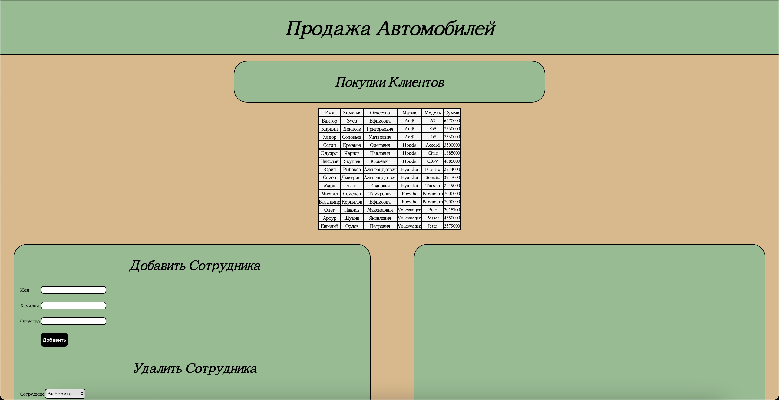

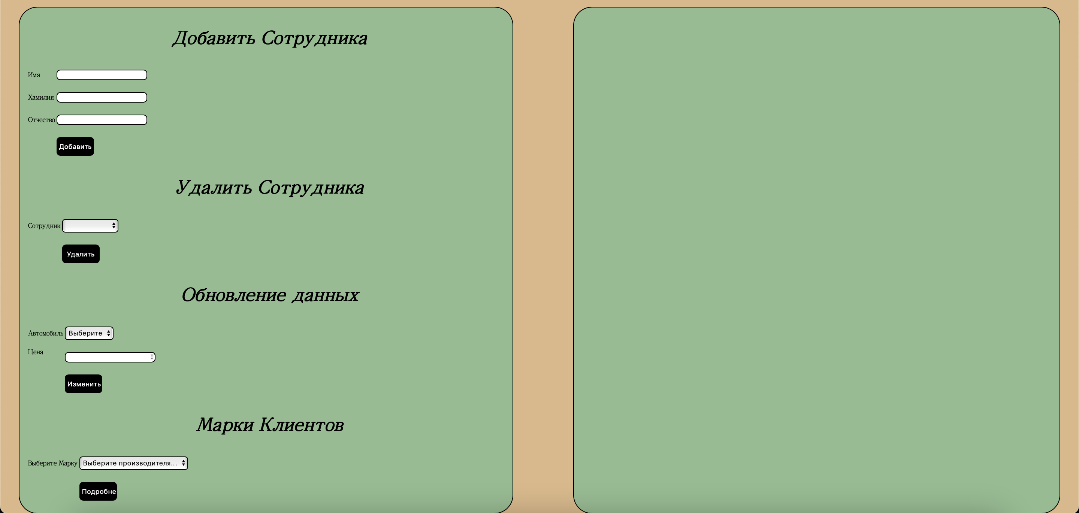

Рисунок 2 – Главная страница



Рисунок 3 – Результат выполнения многотабличного запроса

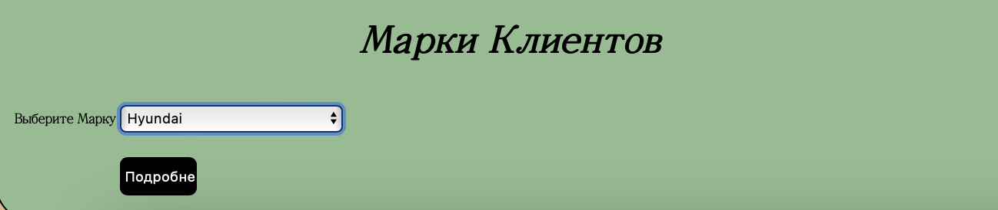

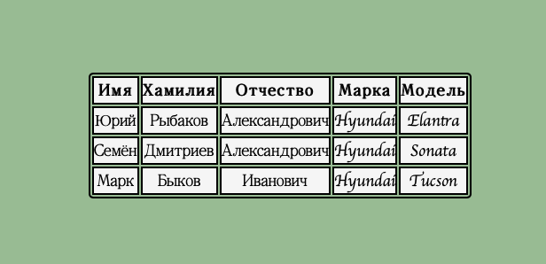

Рисунок 4 – Результат выполнения запроса с параметром

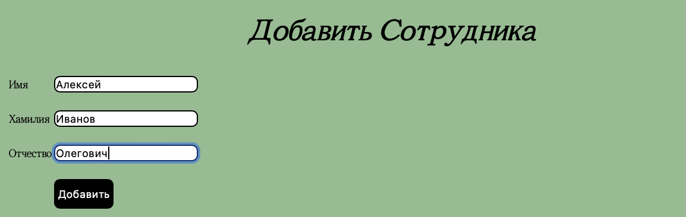

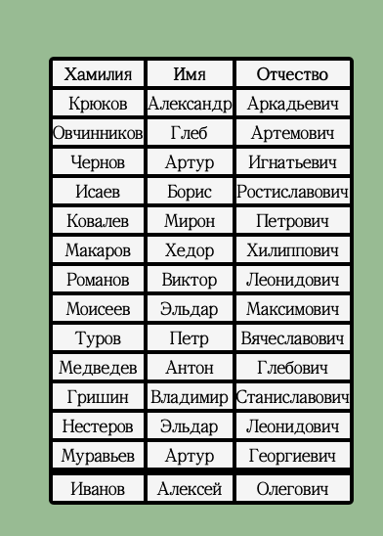

Рисунок 5 – Результат выполнения запроса на добавление

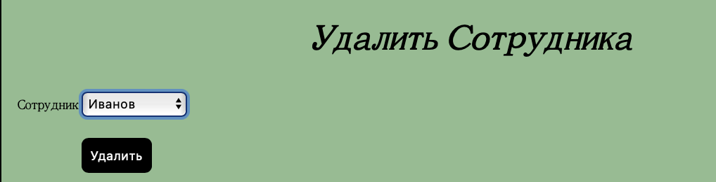

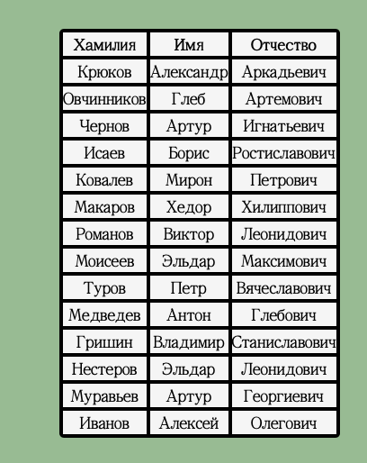

Рисунок 6 – Результат выполнения запроса на удаление

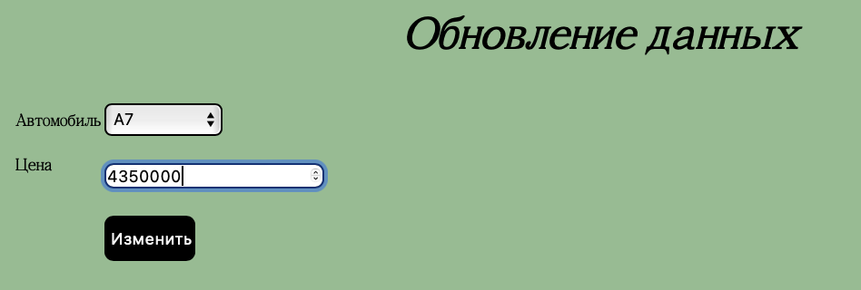

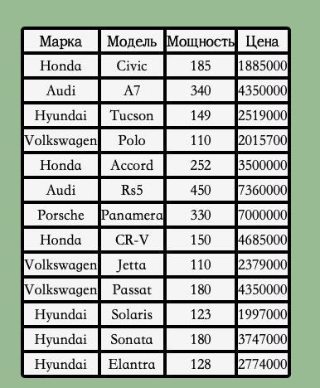

Рисунок 7 – Результат выполнения запроса на изменение